МИНИСТЕРСТВО НАУКИ И ВЫСШЕГО ОБРАЗОВАНИЯ
РОССИЙСКОЙ ФЕДЕРАЦИИ
Федеральное государственное автономное образовательное
учреждение высшего образования
«Южно-Уральский государственный университет
(национальный исследовательский университет)»
Высшая школа электроники и компьютерных наук
Кафедра системного программирования

ОТЧЕТ
о выполнении практического задания № 9
по дисциплине
«Интеллектуальный анализ данных»

Выполнил:
студент группы ЕТ-128
Чашин Д.А.

Проверил:
преподаватель кафедры СП
Юртин А.А.

Челябинск – 2026
ОГЛАВЛЕНИЕ
ФОРМУЛИРОВКА ЗАДАНИЯ 3
АНАЛИЗ РЕЗУЛЬТАТОВ 4

ФОРМУЛИРОВКА ЗАДАНИЯ
- Выполните кластеризацию набора 2-х или 3-мерных данных с помощью алгоритма DBSCAN (предполагается, что полученные кластеры не будут выпуклыми), используя различные значения параметров MinPts (из интервала 3..9) и Eps. Выполните визуализацию полученных результатов в виде точечных графиков, на которых цвет точки отражает принадлежность кластеру.
- Выполните кластеризацию зашумленного набора данных из задания о разделительной кластеризации с помощью алгоритма DBSCAN, используя различные значения MinPts (из интервала 3..9) и Eps. Выполните визуализацию полученных результатов в виде точечных графиков, на которых цвет точки отражает принадлежность кластеру.
- Подготовьте отчет о выполнении задания и загрузите отчет в формате PDF в систему. Отчет должен представлять собой связный и структурированный документ со следующими разделами:
  - формулировка задания;
  - гиперссылка на каталог репозитория с исходными текстами, наборами данных и др. сопутствующими материалами;
  - рисунки с результатами визуализации;
  - пояснения, раскрывающие смысл полученных результатов.

Гиперссылка на репозиторий с исходным кодом и набором данных:
https://github.com/Mswork6/IntellectualDataAnalysis

АНАЛИЗ РЕЗУЛЬТАТОВ
Исходные данные представлены на рисунке 1.
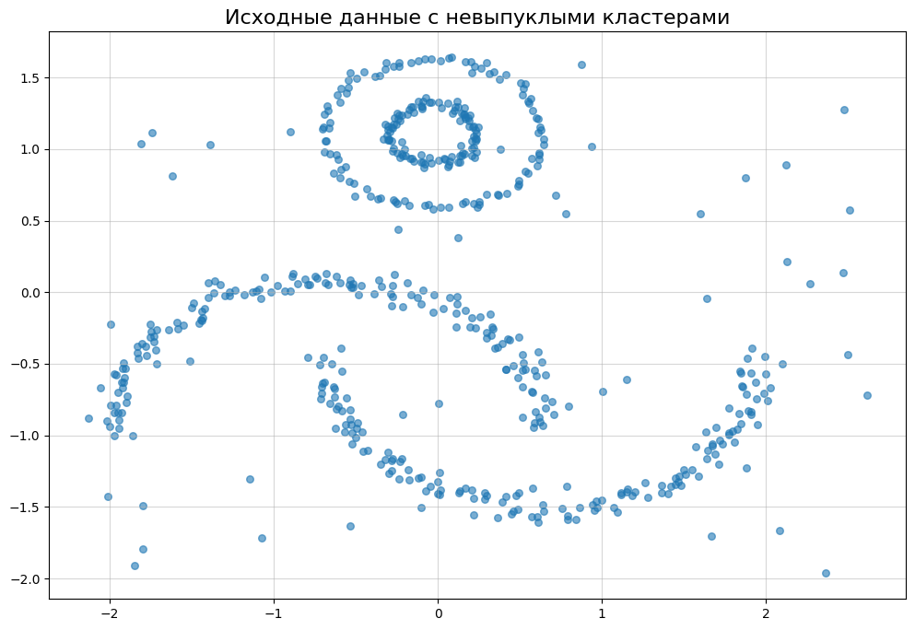
Рисунок 1 – Исходные данные
Исходные данные представлены 4 невыпуклыми кластерами.
Рассмотрим результаты кластеризации данных методом DBSCAN с различными значениями параметров MinPts и Eps (рисунок 2).

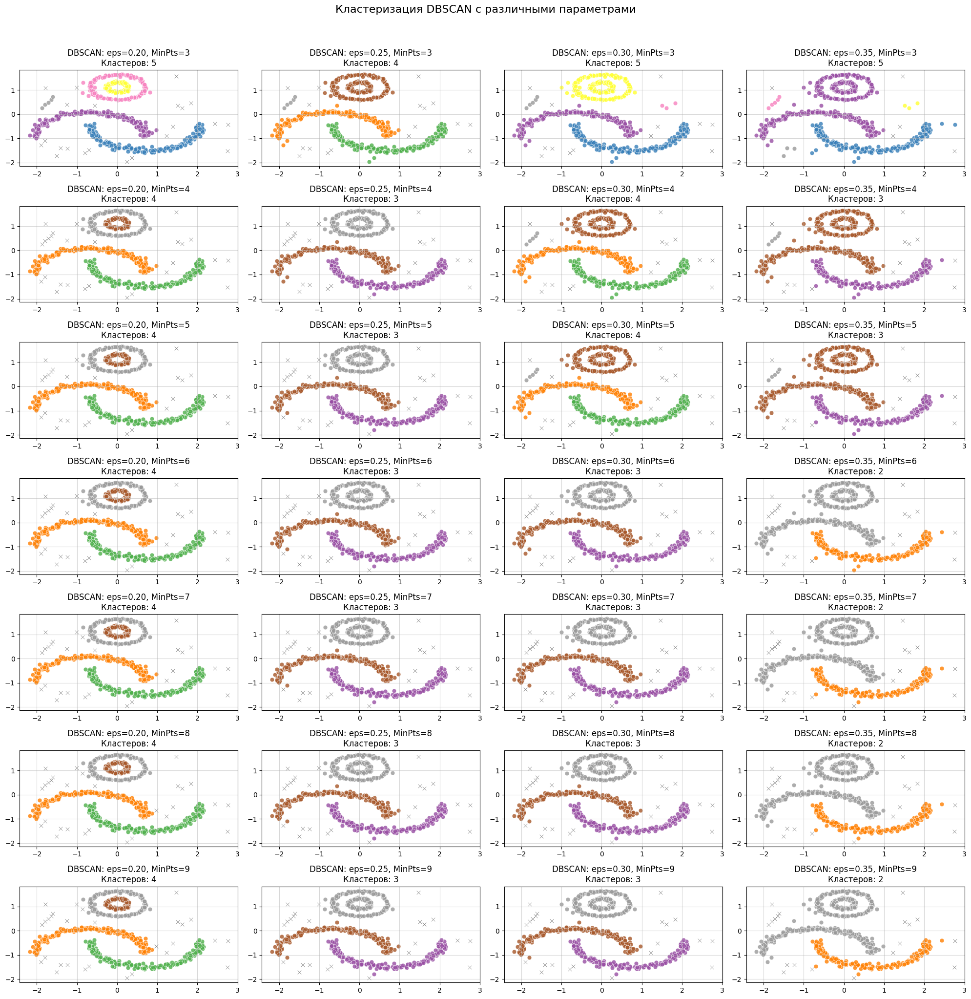
Рисунок 2 – График результатов кластеризации данных методом DBSCAN с различными значениями параметров MinPts и Eps

Из графика видно, что в сравнении с алгоритмами k-Means и k-Metoids, алгоритм DBSCAN может правильно разделять кластеры, однако для достижения наилучших результатов стоит подбирать оптимальные значения MinPts и Eps.
Далее возьмем набор данных из задания разделительной кластеризации с выпуклыми кластерами (рисунок 3).

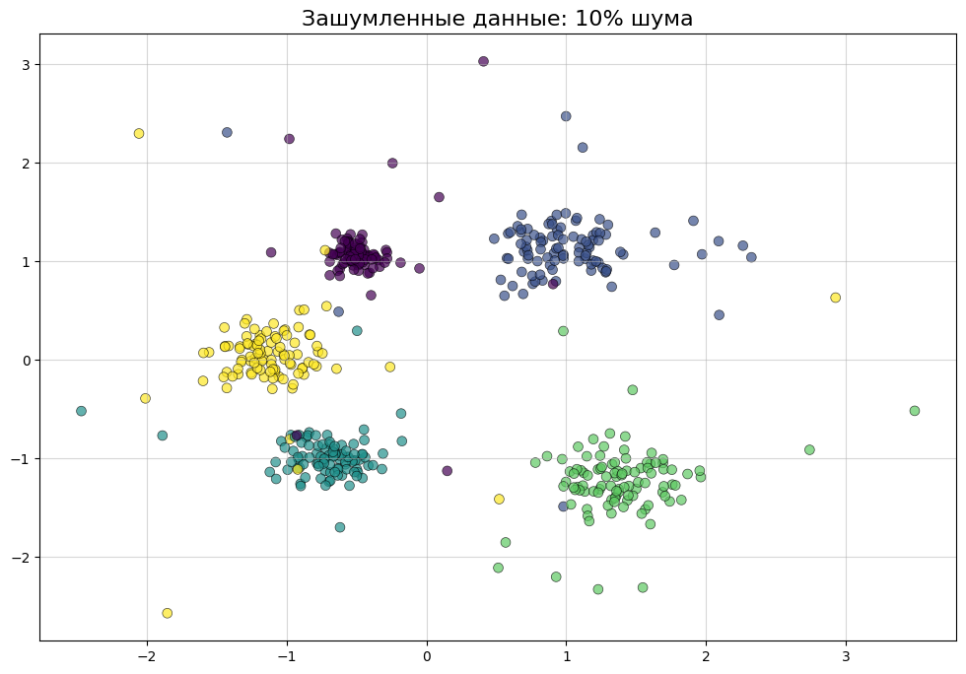
Рисунок 3 – Исходные данные с выпуклыми кластерами

На данном графике мы можем видеть 5 выпуклых кластеров с небольшим шумом данных.
Рассмотрим результаты кластеризации данных с помощью алгоритма DBSCAN (рисунок 4).
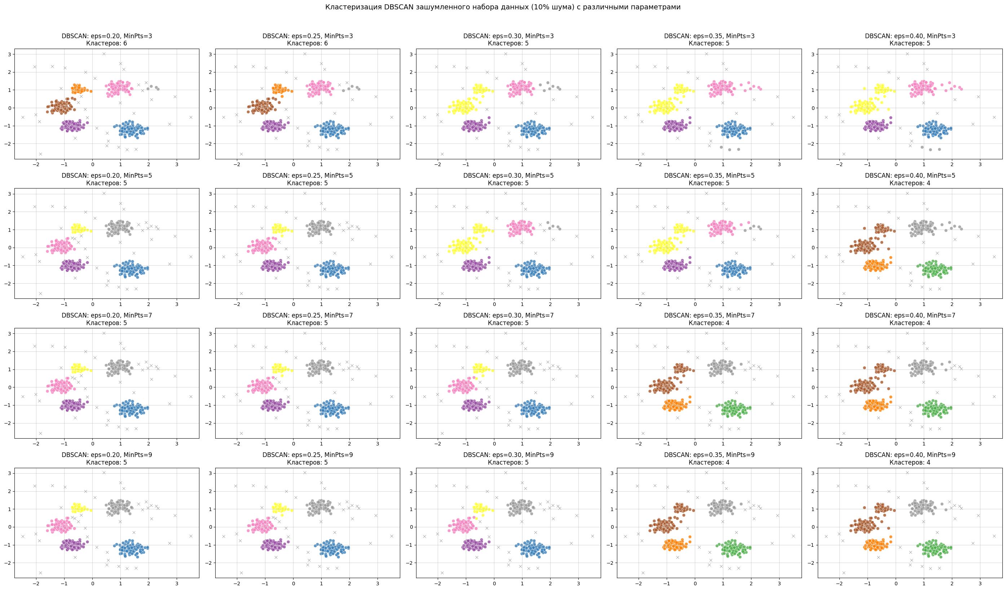
Рисунок 4 – График результатов кластеризации данных методом DBSCAN с различными значениями параметров MinPts и Eps

На графике видно, что алгоритм DBSCAN также может выполнять кластеризацию выпуклых данных, однако, как и в случае с невыпуклыми данными, для достижения наилучшего результата необходимо подобрать параметры MinPts и Eps.

